# Санкт-Петербургский государственный политехнический университет

Кафедра “Прикладная математика и информатика”

Отчет по лабораторной работе 5 (вариант 1)

“Алгоритмы и структуры данных”

Студент группы № 5030102/20001

ФИО: Дрекалов Никита Сергеевич

Выполнил 15.11.2023

Оглавление

Санкт-Петербургский государственный политехнический университет 1

**Постановка задачи** 3

**Описание алгоритма** 3

Структура экспертной системы и поиска 3

Добавление новых ответов 3

**Текст программы** 4

**Описание тестирования** 4

Тест 1. Создание экспертной системы и её сохранение 5

Тест 2. Загрузка системы из файла и проверка её работы 6

# Постановка задачи

В лабораторной работе требуется построить таблицу перекрёстных ссылок c использованием дерева двоичного поиска.

Пользователь программы может делать следующие запросы:

* Загрузить текст из файла.
* Напечатать текст в консоли.
* Отобразить дерево слов.
* Отобразить таблицу.
* Выйти из программы.
* Вывести список команд.

# Описание алгоритма

### Структура дерева

1. Дерево отрезков (промежутков) – это бинарное дерево, которое хранит в каждом узле концы отрезка и максимальную правую границу в левом поддереве

### Добавление новых отрезков

1. Если экспертная система не знает ответ на вопрос (т. е. пользователь ответил «Нет», но у узла нет потомка справа), то пользователю будет предложено добавить свой ответ. Новый ответ будет в «Нет» потомке у узла вопроса.
2. Если экспертная система дала неправильный ответ (т. е. пользователь ответил «Нет» на элемент в листьях), то пользователю также будет предложено добавить свой ответ вместе с его уникальной характеристикой, но при этом уникальная характеристика будет на месте старого ответа, старый ответ – в «Нет» потомке характеристики, а новый ответ – в «Да» потомке (сделано это так для того, чтобы листья были все в среднем на одной глубине, другими словами, чтобы поддеревья «Да» тоже могли дальше «расти»).

# Текст программы

Проект и код можно найти и посмотреть тут: [***GitHub***](https://github.com/Forthey/algorithms_ds/tree/main/task4_10)

# Описание тестирования

Тестирование будет происходить на экспертной системе, которая будет угадывать число (так как её просто делать…). Сначала будет в программе построена эта система, затем сохранена в файл. При следующем запуске система будет загружена из файла и будет произведено несколько тестовых угадываний, чтобы проверить, что система загрузилась и работает корректно.

Проверялось:

* Стабильность работы программы при одинаковых входных данных;
* Отсутствие “падений” и “зависаний”;
* Корректное выполнение всех заявленных процедур;
* Корректное завершение программы;

Приведем пример тестирования на скриншотах, данных ниже

### Тест 1. Создание экспертной системы и её сохранение

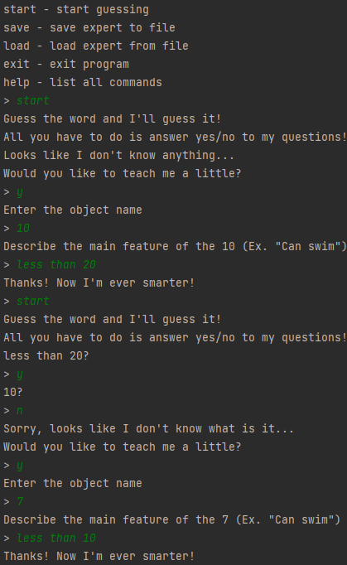 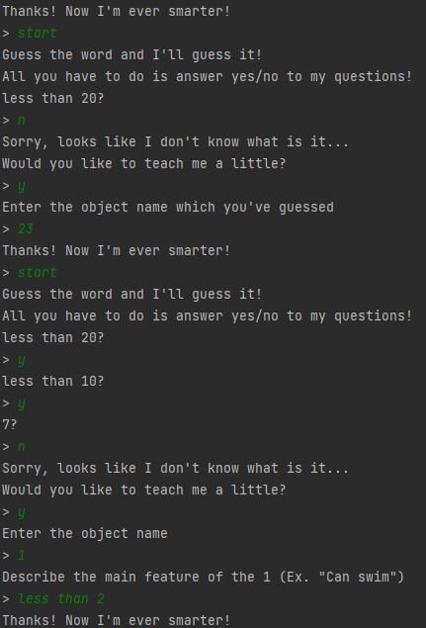 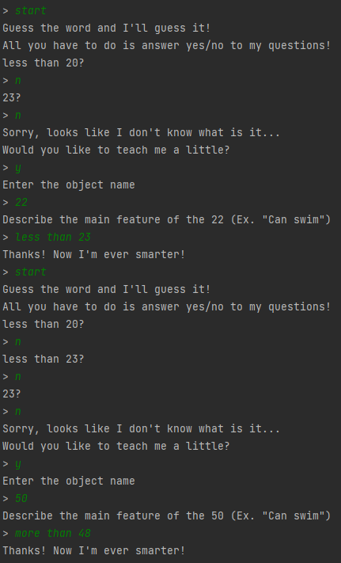 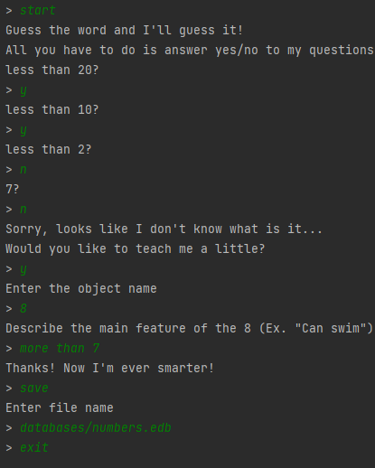

### Тест 2. Загрузка системы из файла и проверка её работы

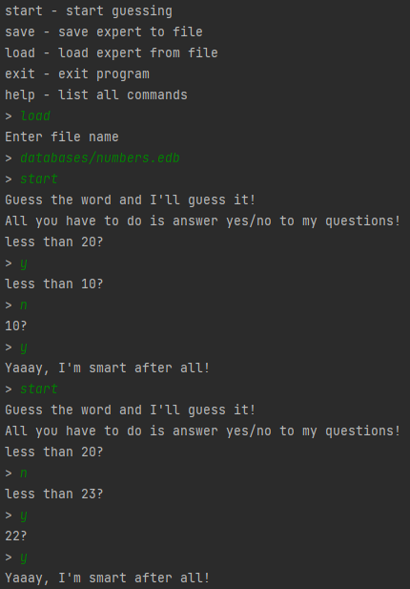 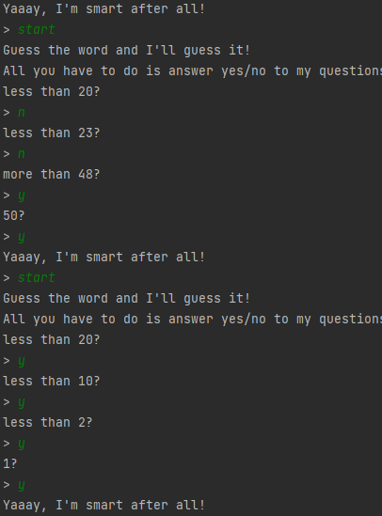 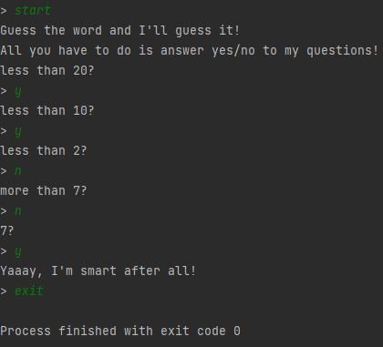

При проведении тестирования такого рода никаких проблем обнаружено не было, что позволяет судить о корректности работы программы в целом.